Österreichs Außenhandel im Juli 2026

Vorläufige Ergebnisse
Juli 2026: Die von Statistik Austria veröffentlichten Außenhandelszahlen zeigen, dass die nominellen Warenexporte (17,6 Mrd. Euro) im Vergleich zum Vorjahr um 6,8 % stiegen. Die nominellen Warenimporte (17,3 Mrd. Euro) stiegen um 1,8 %. Der Handelsbilanzüberschuss betrug rund 300,0 Mio. Euro.
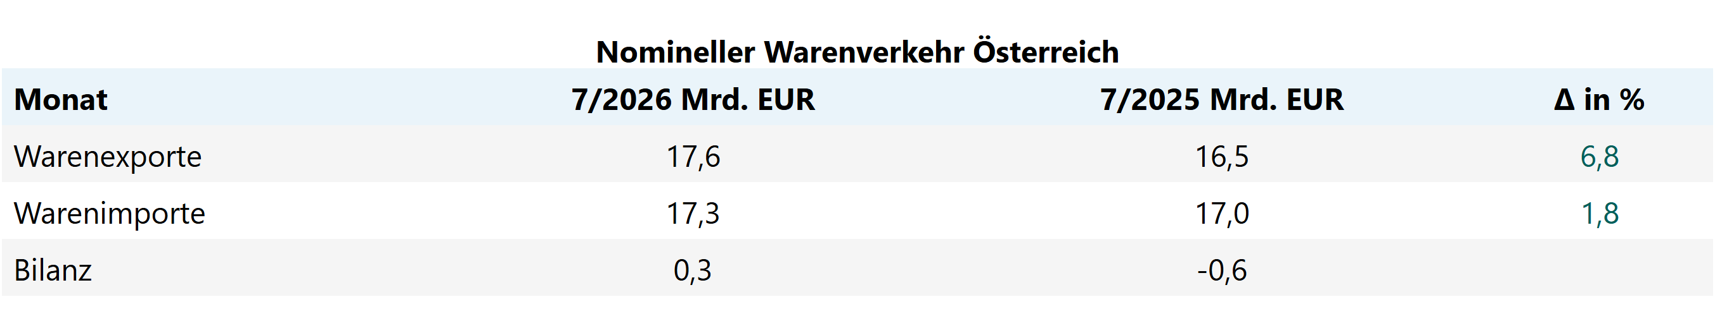
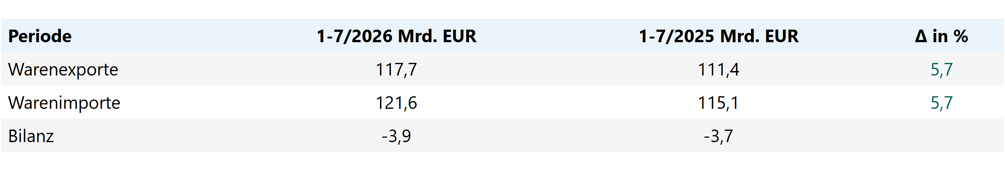
Periode Jänner bis Juli 2026: Die nominellen Warenexporte stiegen von 111,4 Mrd. Euro um 5,7 % auf 117,7 Mrd. Euro, die nominellen Warenimporte stiegen von 115,1 Mrd. Euro um 5,7 % auf 121,6 Mrd. Euro. Das daraus resultierende Handelsbilanzdefizit von 3,9 Mrd. Euro steht einem Defizit von 3,7 Mrd. Euro im Vorjahreszeitraum gegenüber. Sowohl die nominellen Warenexporte als auch die nominellen Warenimporte stiegen im Vergleich zum Vorjahr.
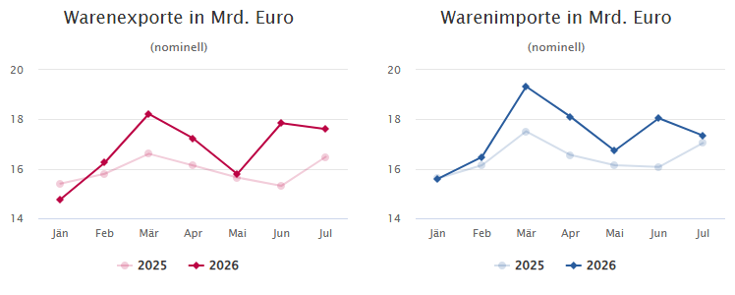

Saisonbereinigte Daten
Die nominellen saisonbereinigten Außenhandelsdaten für Juli 2026 entwickelten sich wie folgt: Im Juli waren die Warenexporte gegenüber dem Vormonat leicht rückläufig, nach einem Zuwachs im Juni. Aktuell liegt das Niveau der Warenexporte über jenem vom Jahresbeginn. Bei den Warenimporten zeigte sich folgendes Bild: Diese waren gegenüber dem Vormonat deutlich rückläufig, nach einer Stagnation im Juni. Das Niveau der Warenimporte lag im Juli über jenem vom Jahresbeginn. Im Vergleich zum Vorjahresmonat lagen sowohl die Warenimporte als auch die Warenexporte über dem Vorjahresniveau.
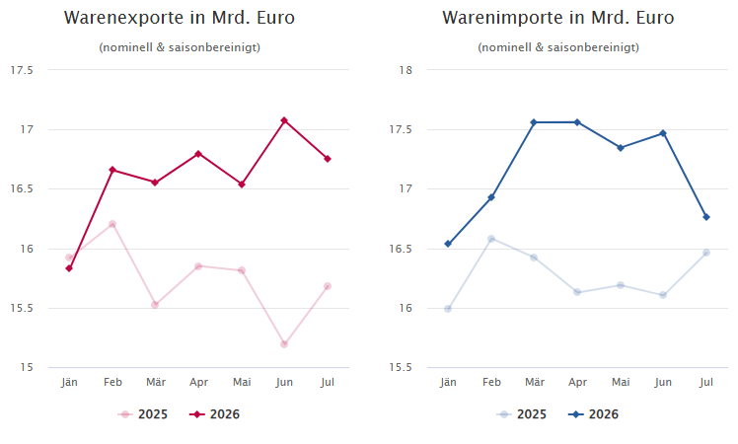

Preisentwicklungen
Inflation: Die Warenexportpreise stiegen im Juli 2026 gegenüber dem Vorjahresmonat um 4,0 %, die Warenimportpreise um 6,4 %. Damit liegt die Entwicklung der Warenimport- und Warenexportpreise über jener des Harmonisierten Verbraucherpreisindexes (HVPI), der um 2,7 % anstieg. Die Terms of Trade (ToT) sanken um 2,3 %.
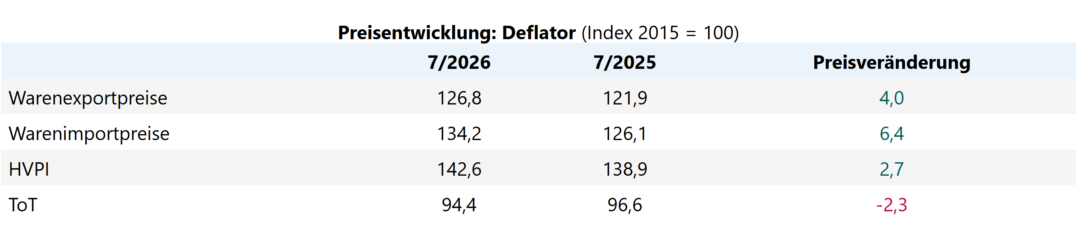
Im Juli 2026 zeigte sich eine gegenläufige Entwicklung: Die Warenimportpreise stiegen geringfügig, während die Warenexportpreise geringfügig sanken. Daraus resultierte eine Verschlechterung der Terms of Trade. Der HVPI sank im Vergleich zum Juni geringfügig.
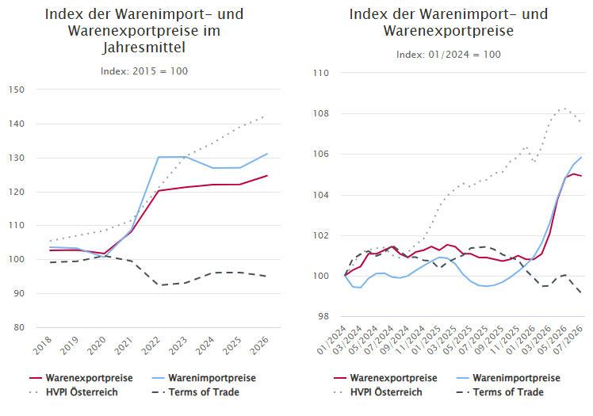

Reale Warenexport- und Warenimportdaten
Im Juli 2026 beliefen sich die Warenexporte Österreichs (real und saisonbereinigt) auf 13,2 Milliarden Euro. Das entspricht einem Rückgang von 1,8 % gegenüber dem Vormonat und einem Plus von 2,7 % im Vergleich zum Juli 2025. Die Warenimporte erreichten 12,5 Milliarden Euro, was einem Minus von 4,3 % gegenüber Juni 2026 und einem Rückgang von 4,3 % im Jahresvergleich entspricht. Daraus ergab sich ein positiver realer Saldo von 0,7 Milliarden Euro. Damit liegt dieser über dem Niveau des Vormonats (0,4 Mrd. Euro) und über dem Niveau des Vorjahresmonats (0,2 Mrd. Euro). In der kumulierten Betrachtung von Jänner bis Juli 2026 lagen die Warenexporte bei 93,2 Milliarden Euro, was einem Anstieg von 3,4 % gegenüber dem Vorjahreszeitraum entspricht. Die Warenimporte stiegen im selben Zeitraum auf 91,7 Milliarden Euro, was einem Zuwachs von 2,0 % im Vergleich zu Jänner bis Juli 2025 entspricht. Der resultierende positive reale Saldo von 1,5 Milliarden Euro liegt damit über dem Vorjahreswert von 0,3 Milliarden Euro.
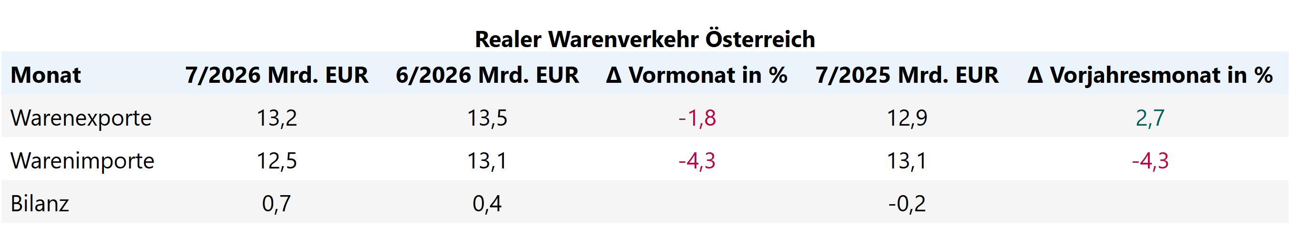
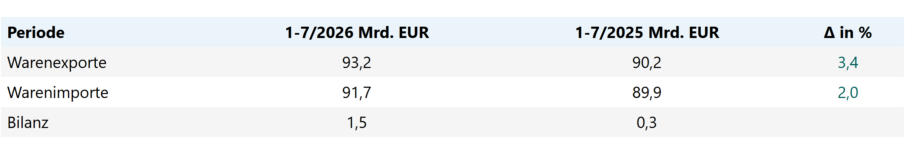
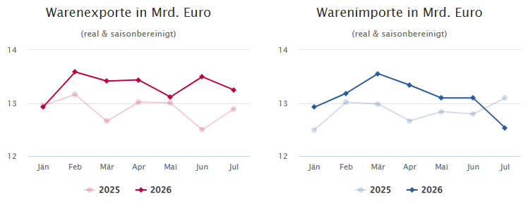

Österreichische TOP-10-Warenexportdestinationen (nach nominellem Warenexport)
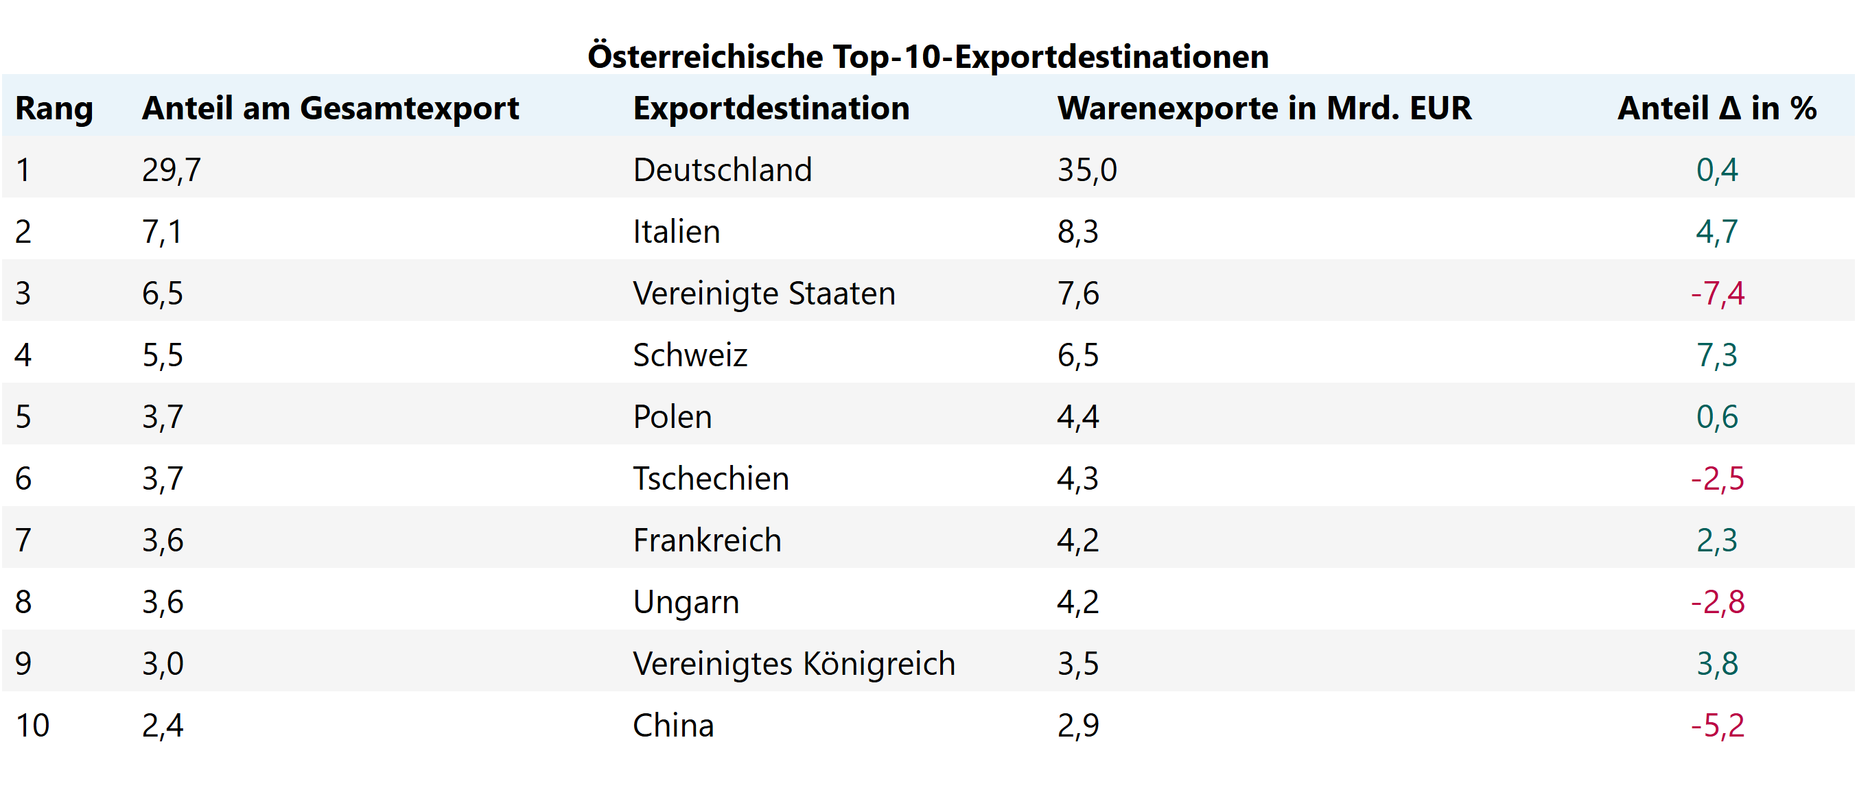
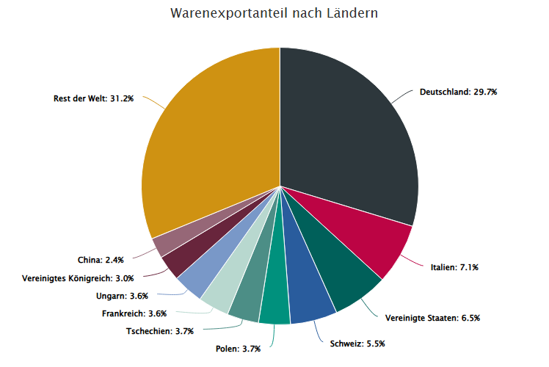
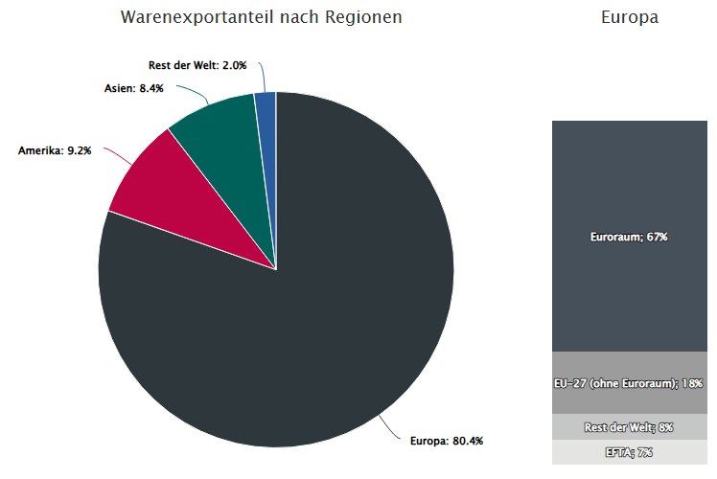

Top Auf- und Absteiger nach nominellem Warenexport
Nachfolgend werden die im aktuellen Ranking am höchsten platzierten Exportdestinationen aufgeführt, die im Vergleich zum Vorjahr eine Verbesserung beziehungsweise Verschlechterung ihrer Position verzeichnet haben.
Top-5-Aufsteiger: Italien (1 Pl. auf Rang 2), Polen (2 Pl. auf Rang 5), Frankreich (1 Pl. auf Rang 7), Slowakei (1 Pl. auf Rang 11), Niederlande (1 Pl. auf Rang 13)
Top-5-Absteiger: Vereinigte Staaten (-1 Pl. auf Rang 3), Tschechien (-1 Pl. auf Rang 6), Ungarn (-2 Pl. auf Rang 8), Slowenien (-1 Pl. auf Rang 12), Rumänien (-1 Pl. auf Rang 14)

Überblick österreichischer nomineller unbereinigter Warenverkehr im Juli 2026

Zusammenfassung regionaler Entwicklungen
- In den Euroraum gingen 53,7 % aller österreichischen Warenexporte, dies waren 63,2 Mrd. Euro (6,8 %). Die Warenimporte betrugen 64,6 Mrd. Euro (4,9 %). Die Warenexporte nach Deutschland, Rang 1 für österreichische Warenexporte, stiegen auf 35,0 Mrd. Euro, während die Warenimporte um 4,7 % auf 38,9 Mrd. Euro stiegen.
- In die gesamte Europäische Union gingen 68,4 % aller österreichischen Warenexporte, dies waren 80,5 Mrd. Euro (6,5 %). Die Warenimporte betrugen 79,9 Mrd. Euro (5,2 %). Somit wurde ein Handelsbilanzüberschuss von rund 600 Mio. Euro verzeichnet. Die Warenexporte nach Gesamt-Europa betrugen 94,6 Mrd. Euro (6,9 %).
- Die verbliebenen 31,6 % der heimischen Exporte wurden in Drittstaaten ausgeführt. Es wurden 37,2 Mrd. Euro (4,0 %) exportiert und 41,7 Mrd. Euro (6,6 %) importiert. Daraus ergab sich ein Handelsbilanzdefizit von 4,5 Mrd. Euro.
- Nach Nordamerika wurden 9,7 Mrd. Euro (‑1,8 %) ausgeführt. In die USA (drittwichtigstes Einzelland) konnten 7,6 Mrd. Euro exportiert werden (‑2,2 %).
- Nach Asien wurden 9,8 Mrd. Euro (2,9 %) ausgeführt. Die Warenimporte stiegen auf 22,5 Mrd. Euro (15,4 %). Die wichtigsten Exportmärkte innerhalb dieser Region waren China (2,9 Mrd. Euro, 0,2 %), Japan (rund 1,1 Mrd. Euro, 0,4 %), Indien (rund 800 Mio. Euro, ‑12,0 %) und Korea, Republik (rund 700 Mio. Euro, 6,0 %).
- Die Warenexporte in den Nahen Osten, eine Teilregion Asiens, entwickelten sich mit ‑9,3 % negativ. Gleichzeitig sanken die Warenimporte um 14,7 %.

Überblick österreichischer Warenverkehr nach Regionen
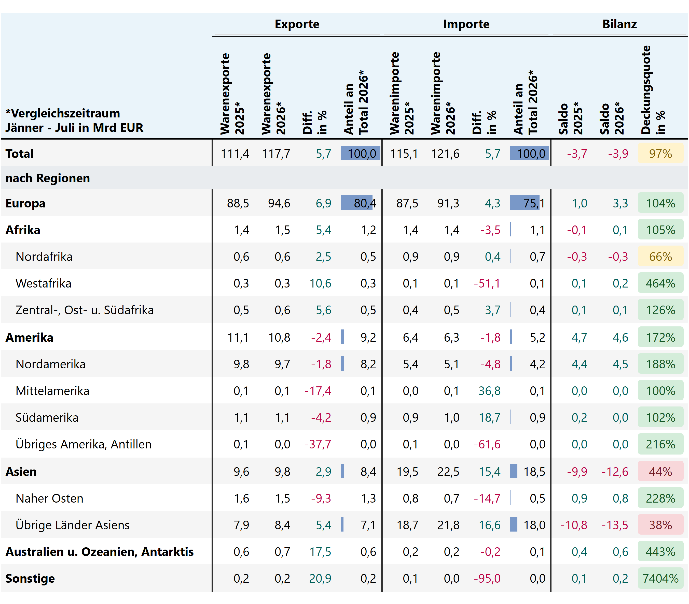

Überblick österreichischer Warenverkehr nach Ländergruppen
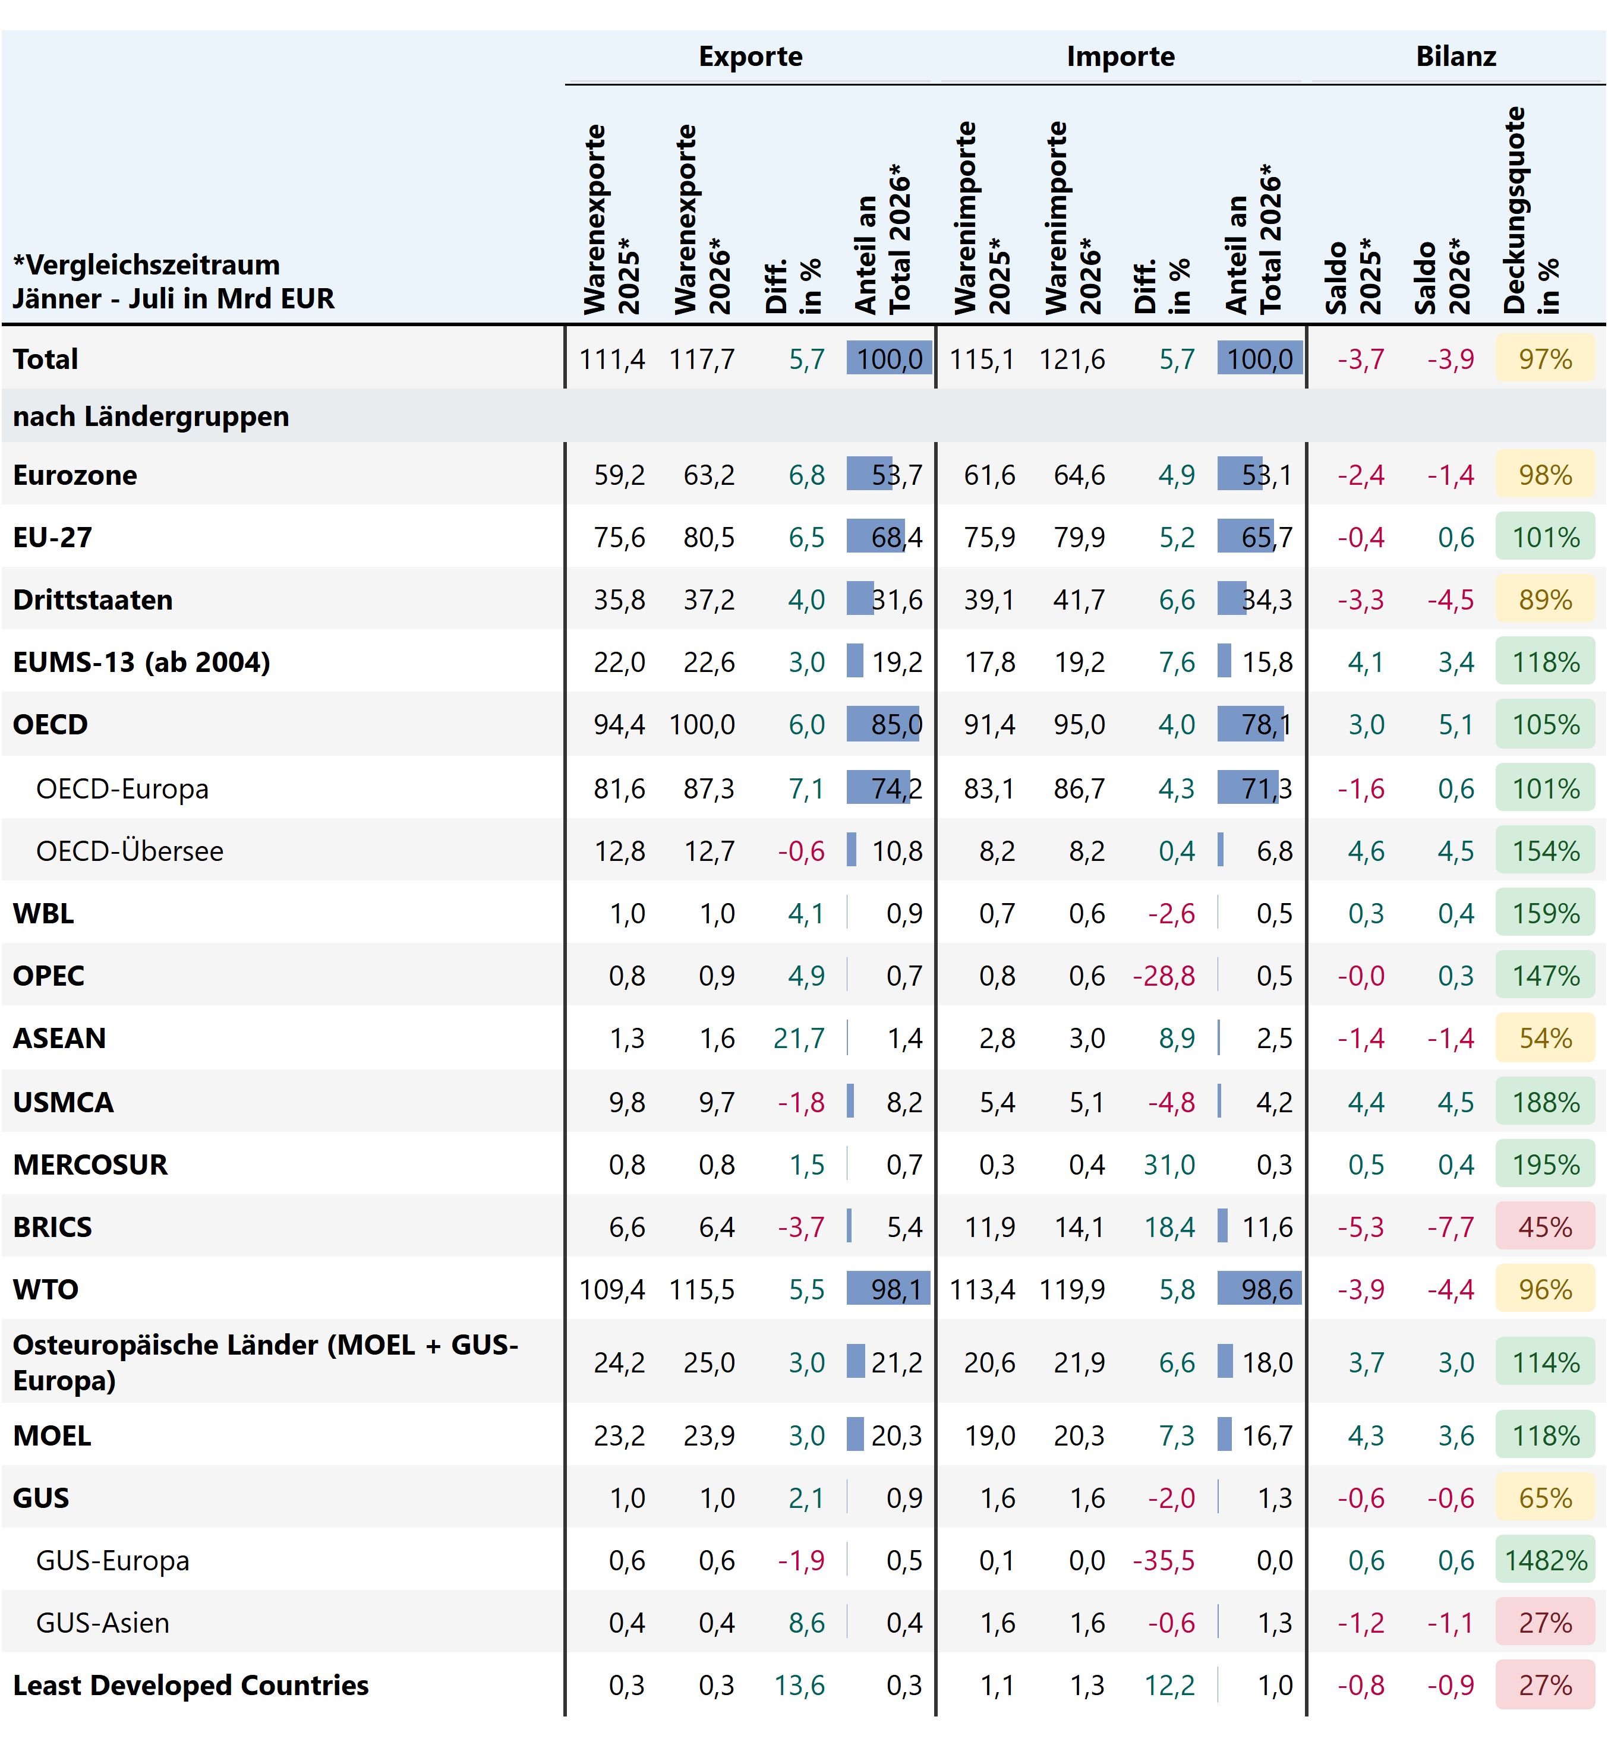

Überblick österreichischer Warenverkehr nach Top-10-Exportdestinationen
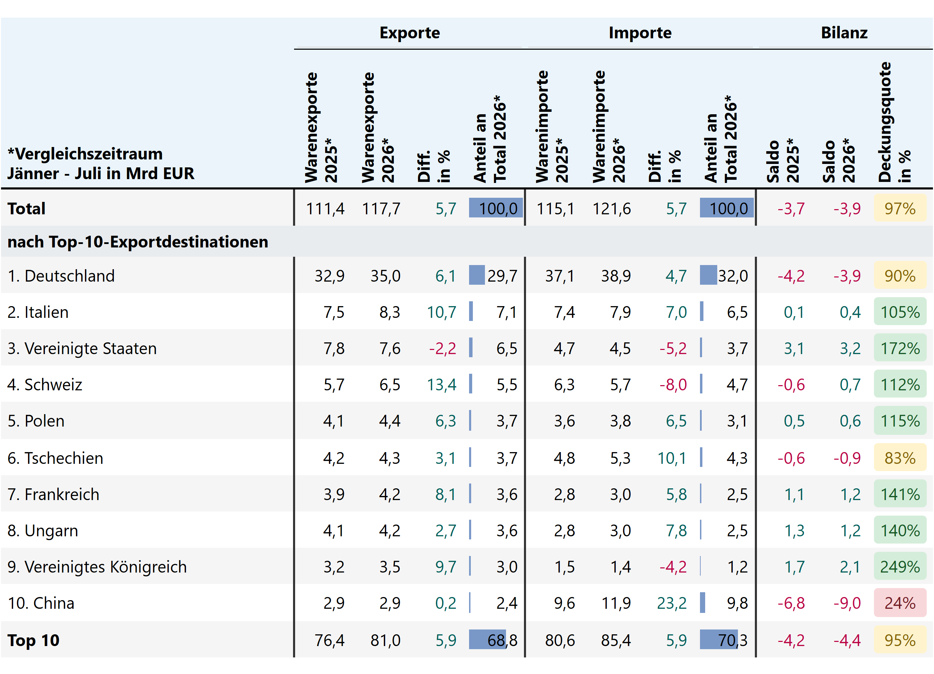

Überblick österreichischer Warenverkehr nach Top-40-Exportdestinationen
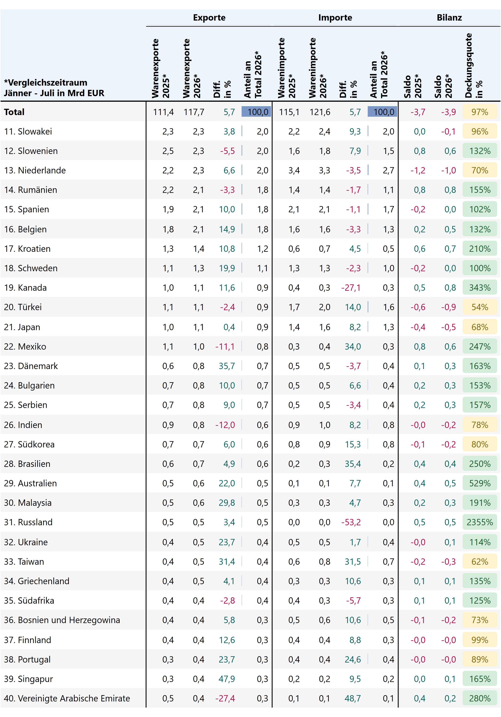

Überblick österreichischer Warenverkehr nach Regionen
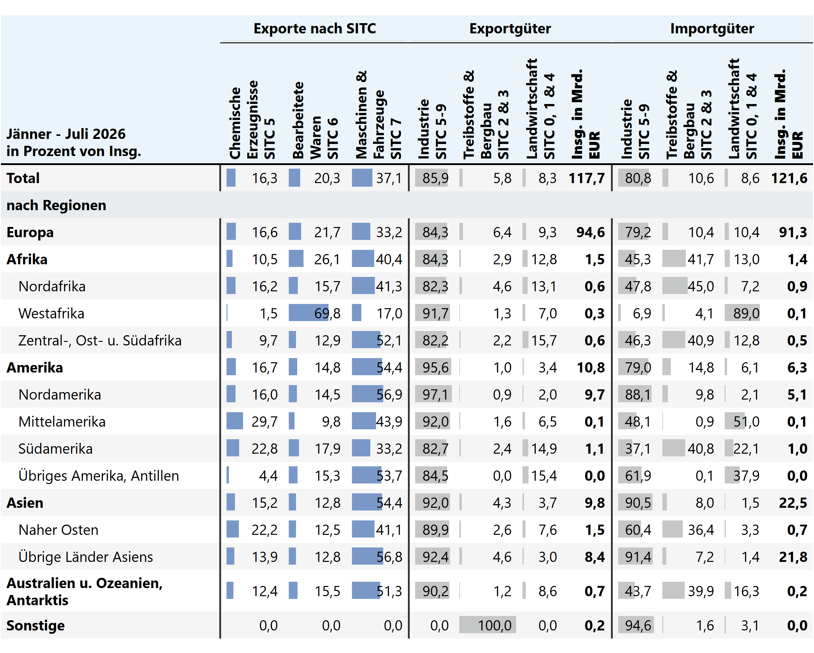

Überblick österreichischer Warenverkehr nach Ländergruppen
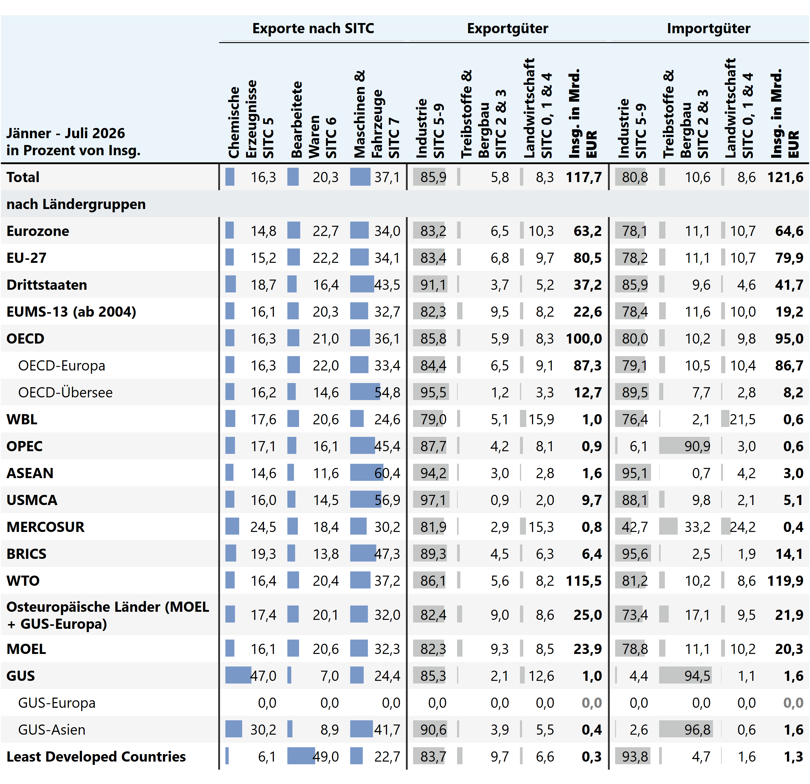

Überblick österreichischer Warenverkehr nach Top-10-Exportdestinationen
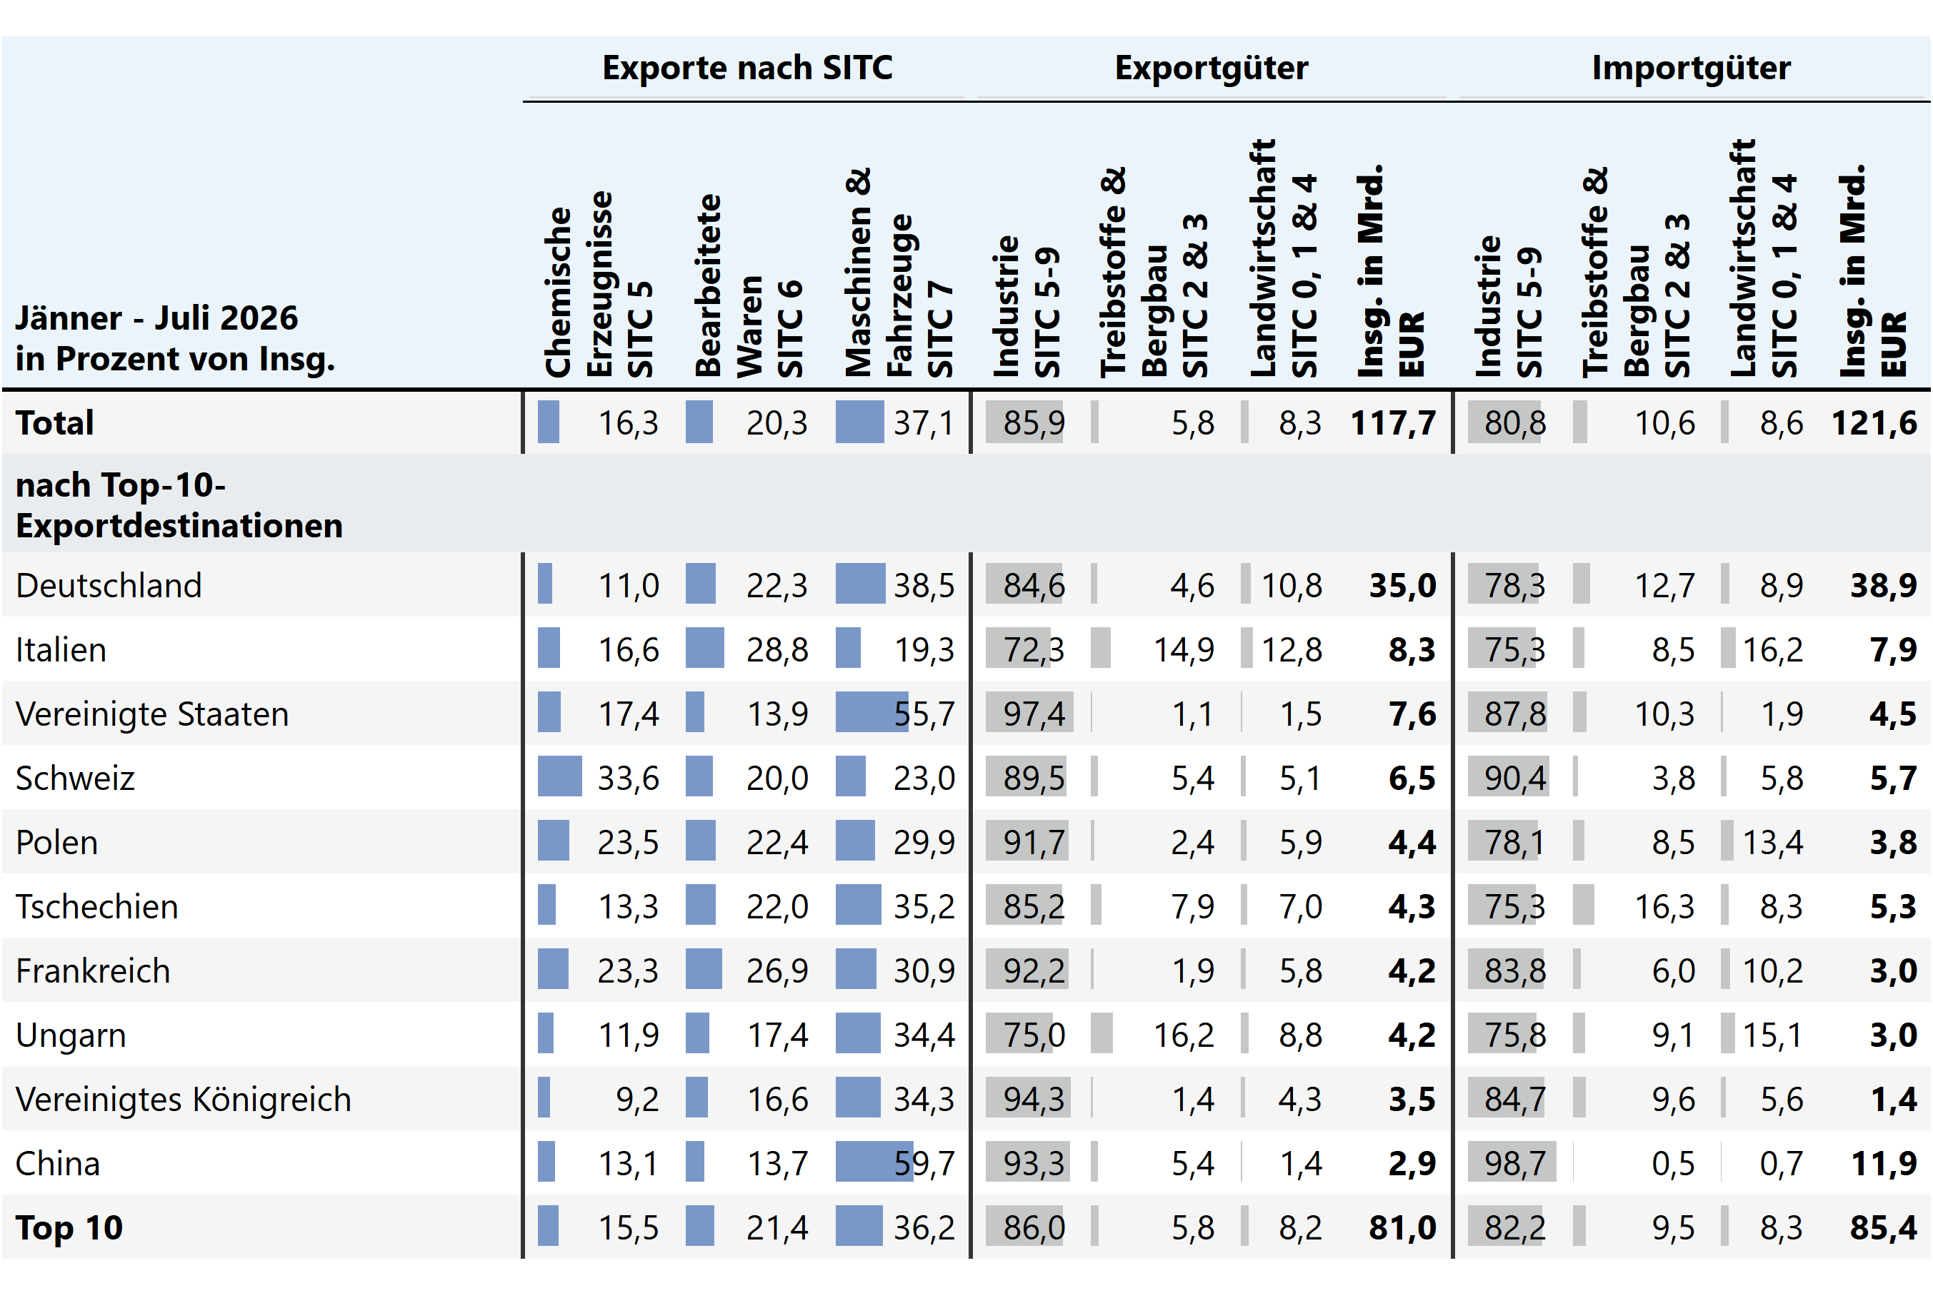

Disclaimer
Die zeitnahe Aufbereitung der Außenhandelsdaten von Statistik Austria durch das Institut für Höhere Studien wurde durch Fördermittel des Bundesministeriums für Wirtschaft, Energie und Tourismus unterstützt.
Hinweis: Dieser Bericht wurde automatisch erstellt. Bitte prüfen Sie alle Angaben sorgfältig. Für Fehlermeldungen oder Feedback kontaktieren Sie uns bitte unter monitor@ihs.ac.at! Es gelten zudem der Disclaimer der Trade Indicator Website sowie die AGB des IHS.

Für die Saisonbereinigung wird das von Eurostat offiziell empfohlene Tool JDemetra+ verwendet, das im Wesentlichen auf der TRAMO/SEATS Methode beruht. Eine genauere Beschreibung der Bereinigung kann auf dem IHS Trade-Monitor unter User-Guide gefunden werden.
Die zugrundeliegenden Daten sind nicht saison- und kalenderbereinigt.
Die Terms of Trade beschreiben das Verhältnis zwischen den Exportpreisen und den Importpreisen eines Landes.
Das Verzeichnis der Subregionen ist auf der IHS Trade Monitor Website unter diesem Bericht abrufbar.

